Детский тимбилдинг в работе с детьми дошкольного возраста

Матвеева Анна Александровна, воспитатель МАДОУ «Детский сад № 36» г. Сыктывкара

«Тот, кто воображает, что может обойтись без других людей, очень ошибается; но тот, кто воображает, что без него не могут обойтись люди, ошибается еще больше.»
Ф. Ларошфуко.
Актуальность проблемы
Чем благоприятнее обстановка и микроклимат в группе тем выше показатели эффективности и успешности у детей дошкольного возраста. Психологический комфорт в группе среди сверстников напрямую связан на результативность, поэтому налаживание контактов очень важно.
В нашей группе очень разные дети и я как воспитатель и по образованию инструктор физического воспитания замечаю, что они не всегда умеют работать в команде, для них очень тяжело договариваться между собой, они не могут распределять правильно роли в командной игре, соблюдать правила при выполнении различных заданий, неточно воспринимают инструкцию педагога и не умеют проигрывать друг другу.
Как же сплотить такой детский коллектив, куда входят такие разные, уникальные и неповторимые малыши? Проблема формирования коллективизма, сплочённости, нацеленности на достижение общей цели достаточно остро стоит сейчас не только на занятиях по физической культуре, но и на любых других мероприятиях, в детском саду. Ведь умение выстраивать межличностные отношения, умение понимать и принимать чувства и эмоции окружающих, быть членом единого коллектива и действовать в его интересах – это залог успешного будущего ребенка.
Существуют несколько видов тимбилдинга:
• спортивные тимбилдинги (направлены на физическую активность участников)
Их легко организовать, они дают возможность выплеснуть негативные эмоции и психологически разгрузиться. Важно, чтобы соревнования были командными, например: эстафеты, полосы препятствий. Эти состязания можно проводить как отдельные мероприятия или в рамках какого-либо праздника.
• логико-психологические тимбилдинги (направлены на интеллектуальную активность участников)
Можно проводить с любым количеством участников. Обычно для этого формата выбирают квизы или игры: «Что? Где? Когда?», «Мафия», «Сто к одному». Интеллектуальный тимбилдинг помогает проявить личные качества каждому участнику команды, выявить неформальных лидеров.
• творческие тимбилдинги (направлены на эмоциональную активность участников)
Это любые занятия, где дети дошкольного возраста могут проявить свои творческие способности. Творческие мероприятия нужны, чтобы все дети могли пообщаться в неформальной обстановке и при этом не соревноваться, а вместе идти к решению общих задач.
В своем направлении мы выбрали спортивный тимбилдинг, так как именно в спорте проявляется командный дух ярче всего. Ребята стараются активно достичь одной цели.
Ребёнок – это вечный двигатель, и движение — это залог развития ребёнка.
Физическое развитие дошкольника реализуется через систему определенных упражнений и игр. И, как правило, игры в этой системе, часто бывают командные. Именно это и легло в основу поиска ответа на вопрос «Как сформировать сплоченный детский коллектив?». Создание комплекса игр и упражнений, с помощью которых будет сформирована дружеская, сплочённая команда единомышленников.
Тимбилдинг – это комплекс мероприятий, направленных на создание и укреплений эффективных взаимосвязей внутри коллектива и построение работоспособной команды. С английского термин Team Building переводится как «построение команды».
К сильной, работоспособной, сплоченной команде, которая имеет несколько признаков, и отличается от обычного коллектива относятся:
Взаимовыручка, ответственность и помощь друг другу даже без просьбы об этом.
Редкие конфликтные ситуации быстро разрешаются и не влияют на воспитательно- образовательный процесс.
Дети слышат мнение друг друга, считаются с ним и принимают его.
У всех есть возможность открыто высказывать свое мнение.
Вовлеченность всей группы в решение общих задач.
Сравнивая детей группы со спортивной командой, можно сказать, что сам воспитательно-образовательный процесс – это матч, а тимбилдинг – разнообразные тренировки при подготовке к нему.
С помощью подвижной игры, ребята смогли приобрести уверенность в себе, и начали чувствовать свою собственную значимость.
Дошкольный возраст – это важнейший период формирования и развития коммуникативных и эмоциональных сфер ребёнка. Отношения внутри группы детского сада оказывают решающие значение на то, как будут складываться отношения с окружающим миром (в том числе и с обществом) во взрослой жизни сегодняшнего дошкольника. Подтверждение этих слов можно найти и в Федеральном государственном стандарте дошкольного образования - область «Социально-коммуникативное развитие».
Что служит ещё одним доказательством актуальности выбранной темы.
Новизна состоит в том, что технология тимбилдинга в дошкольном учреждении мало изучена, она поможет педагогам в планировании, разработке и внедрении элементов командообразования в своей практической деятельности.
Упражнения и игры на командообразования позволяют в игровой форме обучить детей навыкам работы в команде, лидерству, общению, принятию решений и разрешению различных задач.
Отличительная особенность тимбилдинга — это использование нестандартного оборудования в подвижных играх с детьми (парашют, поролоновые трубки, резинки, воздушные шарики и т.д.).
Цели и задачи применения тимбилдинга с детьми дошкольного возраста.
Цель: развитие детского коллектива как целостного группового субъекта.
Задачи:
- развивать лидерские качества, чувство сплоченности, умение выручать друг друга, умение слышать друг друга и считаться с другим мнением, умение детей открыто высказывать свое мнение не обижая других.
- повысить уровень двигательной активности у детей через технологию тимбилдинга.
- развивать интерес детей и взрослых к занятиям физической культурой, используя игры на командообразование.
- повысить компетентность родителей (законных представителей) воспитанников и педагогов в вопросах физического, эмоционального развития детей.
- развивать умение достойно проигрывать.
- воспитывать уважение друг другу и взаимовыручку.
Принципы командных игр:
1. Взаимозависимость всех участников, которая создана на основе единой цели, распределенных функций, общего инвентаря, одного поощрения на всех;
2.Личная ответственность, как за свои успехи, так и за успехи товарищей;
3.Равная доля участия каждого;
4.Рефлексия – обсуждение качества командной работы, эффективности взаимодействия с целью выявления ошибок и не повторения их в будущем

В основе плана реализации работы с детьми лежит педагогическая технология спортивного тимбилдинга, для создания командного духа и формирования сплоченности коллектива детей дошкольного возраста.
Организация и проведение спортивно-игровых мероприятии с использованием командных игр, проводиться на занятиях по физическому воспитанию и на улице с детьми 1 раз в месяц. Работа с родителями 1 раз в квартал.
План мероприятий с детьми.
Дата проведения | Содержание планируемой деятельности. | Итог
Подготовительный этап. (сентябрь) | Изучить материал по технологии детский тимбилдинг.  Проведение мониторинга детей.  Разработка плана работы с детьми.  Составление картотеки игр с технологией тимбилдинг | Изучен материал по технологии, подобрана методическая литература.  Итог мониторинга (Приложение 1)  Составлен план по теме проекта разработка конспектов, сценариев мероприятий. Составлена игротека детского тимбилдинга (игровые упражнения по сплочению детского коллектива) (Приложение 2)  Подобраны игры по технологии тимбилдинг для совместной и самостоятельной деятельности детей и родителей. (Приложение 3)
Основной этап (октябрь – апрель) | Октябрь  Развлечение с детьми «А вот и мы!» (Приложение 4)  Ноябрь  Игры с региональным компонентом по технологии тимбилдинг (Приложение 5)  Декабрь  Игры эстафеты для детей по ПДД с применением технологии тимбилдинг (Приложение 6)  Январь  Командные игры для детей «Зима» (Приложение 7)  Февраль  Занятие по ФИЗО с применением технологии тимбилдинг (Приложение 8)  Март  Игры эстафеты с использованием технологии тимбилдинга «Юные пожарники» (Приложение 15)  Апрель  Игры эстафеты для детей «День здоровья» (Приложение 9) | Активное участие детей в развлечении.  Ребята заинтересованы, Активное участие в командных играх с региональным компонентом.  Созданы ситуации взаимопомощи, командного духа, ребята старались договориться.  Взаимопомощь и решение одной общей цели.  Учились находить контакт друг с другом.  Ребята старались показать свою сплоченность и умение совместно идти к финишу. Принимали свои ошибки и поражение.  Ребята демонстрировали свои результаты в командных играх.
Заключительный (май) | Организация итогового мониторинга детей по технологии детский тимбилдинг. (Приложение 16) | Фотовыставка «Игры и эстафеты, способствующие повышению сплоченности детского коллектива»  Подведение итогов работы с детьми по технологии тимбилдинг.

План мероприятий с родителями.
Дата проведения | Название мероприятия, уровень | Результат
Октябрь | Проведение родительского собрания. | Итог собрания. Знакомство родителей с технологией детский тимбилдинг. (Приложение 10)
Декабрь | - Консультация «Детский тимбилдинг: что это?» (Приложение 11) | Практические знания по играм с технологией тимбилдинг.
Февраль | Спортивный праздник (с участием пап) (Приложение 12) | Положительные эмоции. Повышение уровня. Взаимопомощь и взаимовыручка для решения общих целей.
Апрель | Консультация «Детский тимбилдинг: игры и упражнения» (Приложение 13) | Повышение компетентности родителей в вопросе «Детский тимбилдинг»
Май | Родительское собрание (Приложение 14) | Достижения детей посредством реализации технологии «Детский тимбилдинг».

Проведена работа по пополнению развивающей предметно – пространственной среде. Создана картотека игр по тимбилдингу, игротека детской тимбилдинга, игры и упражнения по тимбилдингу. С помощью родителей были изготовлены атрибуты для игр по тимбилдингу из нетрадиционных материалов (поролоновые трубочки, резинки, полотно, воздушные шарики и т.д.).

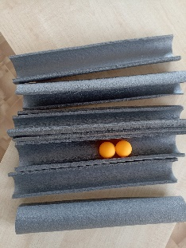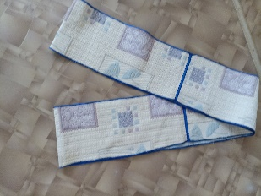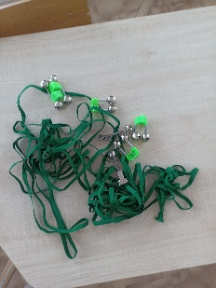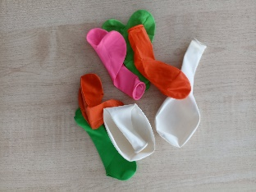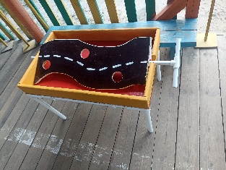

Эффективное использование данной технологии привело к отчетливым позитивным изменениям в социальном развитии детей, к личностному росту дошкольников.
Технология Тимбилдинга, как форма работы по социально – коммуникативному развитию, помогла сплотить детей, ребята стали меньше ссориться, больше уступать друг другу, они научились общаться друг с другом и с взрослыми, поддерживать друг друга, переживать, раскрепощать, действовать в команде и побеждать.
Результаты, которые мы достигли с помощью качественно проведенного тимбилдинга:
• нормализация атмосферы и отношений внутри группы, продуктивное разрешение конфликтных ситуаций;
• получение детьми навыков эффективного общения: умение налаживать взаимодействие, находить общий язык;
• верное понимание распределения ролей в команде, умение использовать ресурсы каждого участника команды;
• открыто обсуждать проблемы и пути их решения, анализировать прошлый опыт, делать выводы, учитывать ошибки;
• повышение уровня инициативности дошкольников;
• повышение уровня доверия в коллективе.
Таким образом для того, чтобы превратить группу детей в мобильный, жизнеспособный, позитивно направленный, развивающийся детский коллектив, отношения в котором основываются на уважительном, доброжелательном отношении детей друг к другу, необходимы командные игры, которые помогут сплотить детский коллектив и сделать его настоящей суперкомандой, что и позволяет сделать детский спортивный тимбилдинг.

Литература:
1. Болотова, Ю. В. Организация командной работы педагогов в условиях развития ДОО / Ю. В. Болотова. — Материалы Всероссийской научно-практической конференции «Наука и социум», 2021. Квашнина, Т. М. Тимбилдинг, как технология формирования детского коллектива в старшем дошкольном возрасте / Т. М. Квашнина. — Технологии образования, 2020. — № 3(9). — С. 20–22.
2. Гулина, О. В. К вопросу о детском тимбилдинге на занятиях физической культуры дошкольного образовательного учреждения / О. В. Гулина. — Текст: непосредственный // Вопросы дошкольной педагогики. — 2023. — № 2 (61). — С. 30-32.
3. Сартан Г. Н. Тренинг командообразования. — СПб.: Речь, 2005.
4. Технология развития навыков сотрудничества у старших дошкольников. – М., Центр педагогического образования, 2007.

Приложение 1
Справка по методике «Два домика» Т. Д. Марцинковской
Общение и совместная деятельность детей-дошкольников в группе сверстников – важнейшие источники формирования их положительного эмоционального отношения друг к другу. Направленность переживаний ребёнка на себя или на другого определяет характер его отношения к сверстнику, вносит в него отчуждение или доброжелательность, гуманность.
Изучение детских взаимоотношений по методике «Два домика» показало, что разные формы организации совместной деятельности по-разному влияют на характер эмоциональных проявлений детей друг к другу, а значит, и на становление их взаимоотношений. Можно предположить, что положительная эмоциональная направленность на соучастника деятельности формируется в процессе такой её организации, при которой объектом переживаний ребёнка становится не только собственный успех, но и успех товарища, успех общего дела. Характер эмоционального отношения к партнёру, определяясь всей совокупностью личностных свойств, уровнем притязаний, степенью отзывчивости и многим другим, существенно зависит от того, в какой мере в деятельности реализуются потребности и ожидания ребёнка.
Интерпретируя результаты проведённого теста, обращалось огромное внимание на то, сколько детей ребёнок поместил в «хороший» домик и в «не очень хороший» домик, то есть в отношении кого из детей группы сделан положительный, а в отношении кого – отрицательный выбор. Для каждого ребёнка подсчитывалось число положительных и отрицательных выборов со стороны других детей группы. Тем самым можно было выявить:
1) «Социометрических звёзд» — это внешне привлекательные, достаточно уверенные в себе дети, которые пользуются авторитетом в группе сверстников, они лидируют в играх, с ними охотно дружат другие дети;
2) «Предпочитаемых» - эти дети предпочитают игры и общение с постоянным ограниченным кругом друзей (или одним постоянным другом, при этом с другими детьми они почти не конфликтуют, в своей маленькой группе могут быть лидерами;
3) «Принимаемых» — это активные, подвижные, достаточно общительные, но нередко конфликтные дети, они легко вступают в игру, но также легко ссорятся и отказываются играть, часто обижаются и обижают других, но легко забывают обиды;
4) «Непринимаемых» - этих детей просто не замечают, их как будто нет в группе, как правило это тихие, малоактивные дети, которые играют в одиночестве и не стремятся к контактам со сверстниками; чаще всего такие результаты получают в отношении часто болеющих ребят и тех, кто недавно пришёл в группу;
5) «Отверженных» — это дети, которых отвергают сверстники, нередко они внешне мало привлекательны или имеют явно выраженные физические дефекты; нервозы, чрезмерно конфликтны, негативно настроены по отношению к другим детям.
В данном диагностическом материале обследования детей предшкольных групп на исследование межличностных отношений была использована методика «Два домика».
В исследовании участвовали дети средней группы №5 (есть дети, которые пришли из параллельной группы №3)
Начало года. Количество детей, принимающих участие в мониторинге25.
В ходе обследования были получены следующие результаты:
Количество «социометрических звёзд» – 2 человека (%);
Количество предпочитаемых – 17 человек (%);
Количество принимаемых – 5 человек (%);
Количество непринимаемых – 1 человек (%);
Количество отверженных – 0 человек.
Список используемой литературы:
1) Формирование взаимоотношений дошкольников в детском саду и семье. Под ред. В. К. Котырло., М., «Педагогика», 1987 г.;
2) Психолого-педагогическая готовность ребёнка к школе. Н. В. Нижегородцева, В. Д. Шадриков., М., изд-во «ВЛАДОС», 2001 г.

Приложение 2
ИГРОТЕКА ДЕТСКОГО ТИМБИЛДИНГА (игровые упражнения по сплочению детского коллектива)
«Назовись» | Все стоят в кругу, держа вытянутые руки перед собой. Начинающий игру бросает мяч через центр круга одному из участников и называет при этом своё имя. После броска он отпускает руки. После того, как мяч обойдёт всех, и все опустят руки, игра начинается по второму кругу. Каждый из участников бросает мяч тому человеку, которому он бросал в первый раз, и снова называет своё имя. Третий раунд этой игры несколько изменён. Опять же все стоят в кругу с вытянутыми руками, но теперь участник, бросавший мяч, должен назвать своё имя, поймавший мяч, проделывает то же самое.
«Имя в центре» | Во время физминутки дети образуют круг. В его центр по очереди вызываются, например, все Саши или все Лены. Круг начинает скандировать их имена в такт музыке. Так до тех пор, пока все имена не побудут в центре.  Таким образом, каждый ребенок получает возможность побыть в центре внимания всего коллектива.
«Комплементы» | Воспитатель называет имя ребенка, а остальные, по кругу могут сказать  какая она, он. В итоге дети получают возможность услышать положительный отклик на себя (а ответы могут быть только положительными и приятными).  Игра проводится в начале дня или после тихого часа.
«Дружба» | Участники игры разбиваются по трое и по двое. Каждая тройка, держась за руки, образует малые круги по всей площадке. Вокруг малых кругов прогуливается несколько пар, тоже держащихся за руки. По договоренности между собой они могут выбрать любого человека из любой тройки. Договорившись, игроки подходят к одной из троек и заключают выбранного человека внутрь своего круга, который образовывают, взявшись за руки. Оставшиеся два игрока из тройки становятся выбирающей парой. А вновь образовавшаяся тройка знакомится между собой.
«Шуршунчнк» | Воспитатель говорит, что «Шуршунчик» находится у него в руках и  начинает передавать его по кругу со звуком «пф-ф-ф» (как легкое дуновениена ладонь). Попадая в руки каждого, «Шуршунчик» может изменять свою форму, размер (можно раздувать его, уменьшать, делать тяжелым, легким). Передав «Шуршунчика» следующему, необходимо сопровождать свое действие соответствующими звуками и жестами, характерными для данного состояния «Шуршунчика». Игра способствует снятию комплексов в общении, развивает фантазию и воображение, позволяет настроить ребят на восприятие другого человека.
«Сломанный телефон» | Все участники становятся или рассаживаются в ряд. Один из игроков –  ведущий. Он задумывает слово или простое словосочетание. Очень тихо сообщает задуманное игроку, сидящему первым. Первый игрок произносит то, что услышал от ведущего, шепотом на ухо своему ближайшему соседу, тот своему соседу и т.д. Игрок, который оказался последним в ряду, громко произносит то, что ему сообщили. Получаются очень смешные искажения. Ведущему интересно выяснить, на каком игроке слово изменилось. Этот игрок становится следующим ведущим.
«Паровозик Чух-чух» | Все участники-вагончики-встают в круг. Выбираются двое водящих-  паровозиков. Каждый паровозик должен сформировать свой состав из  вагончиков. Для этого водящий подходит к любому из игроков, стоящих в кругу, и произносит: «Я паровозик Чух-чух. Хочешь со мной покататься?» (называет имя игрока, затем обязательно называет свое имя.). После этого вагончик прицепляется к хвосту состава.
«Сказочный коллаж» | Ребята сидят в кругу. Ведущий произносит первую фразу – одно  предложение, которое является началом сказки. Следующий участник-  следующее предложение, логично продолжая начатое повествование. В  результате должна получиться единая смешная сказочная история.
«Верёвочка» | Для проведения этой игры возьмите верёвку и свяжите её концы так,  чтобы было образовано кольцо. (Длина верёвки зависит от количества  участвующих в игре ребят). Ребята встают в круг и берутся двумя руками за верёвку, которая находится внутри круга. Задание: «Сейчас всем надо закрыть глаза и, не открывая глаз, не выпуская из рук верёвку, построить треугольник, круг, квадрат». Это учит детей слаженным командным действиям и выявляет лидеров команды. Игру можно продолжать, усложняя задачу, и предложить ребятам построить звезду, шестиугольник.
«Билетики» | Играющие образуют два круга и встают лицом друг к другу, образуя  пары. Внутренний круг — это билетики, внешний - пассажиры. В центре стоит безбилетник - «заяц». По команде ведущего: «Поехали!», круги начинают вращаться в разные стороны. Ведущий кричит: «Контролер!». Билетики остаются на местах, а пассажиры должны найти свою пару. «Заяц» хватает тот билетик, который ему понравился. Пассажир, оставшийся без билета, становится водящим – «зайцем». При встрече «билетик» и «пассажир» знакомятся. Через некоторое время «пассажир» может ловить не только свой, но и любой понравившийся ему «билетик».
«Добрые руки» | Детям предлагается с закрытыми глазами поздороваться или поиграть,  потанцевать или погладить руку-друга, используя отверстия в коробочке. Это формирует определенное доверие детей дуг к другу.
«Не слышу» | Всё участники разбиваются на пары. Задается следующая ситуация. Детей разделяет толстое стекло (в поезде, в автобусе...), они не слышат друг друга, но у одного из них срочно возникла необходимость что-то сказать другому. Нужно, не договариваясь с партнером о содержании разговора, попробовать передать через стекло все что нужно и получить ответ. Результаты обсуждаются.
«Тихий разговор» | Участники садятся в круг, каждый по очереди слышит от воспитателя на ушко фразу, которую нужно передать другому без слов. Остальные  наблюдают и определяют «произнесенную» фразу.  Варианты фраз:  - «Не расстраивайся, все будет хорошо...»  - «Меня возмущает твое поведение...»  - «Я очень рад тебя видеть!»  - «Как я рад!»  - «Как вы все мне надоели!»  - «Поторопись, а то мы опоздаем...».  - «Я очень сожалею, что так случилось, прости меня...»  - «Мне это так не нравится!»
«Ручеек» | Это хорошо знакомая народная игра помогает детям взять на себя  смелость и самостоятельно сделать выбор партнера в паре. Это позволяет в игровой форме преодолеть неположительное отношение друг к другу или сократить дистанцию общения между детьми в группе.
«Карабас» | Следующей подобной игрой будет игра «Карабас». Для проведения  игры детей рассаживают в круг, вместе с ними садится воспитатель, который предлагает условия игры: «Ребята, вы все знаете сказку о Буратино и помните бородатого Карабаса-Барабаса, у которого был театр. Теперь все вы - куклы. Я произнесу слово «КА-РА-БАС» и покажу на вытянутых руках какое-то количество пальцев. А вы должны будете, не договариваясь, встать со стульев, причём столько человек, сколько я покажу пальцев. Эта игра развивает внимание и быстроту реакции». Чаще всего встают более общительные, стремящиеся к лидерству ребята. Те, кто встают позже, под конец игры, менее решительные. Рекомендуется повторить игру 4-5 раз.
«Джинн» | Поскольку детям очень нравятся герои мультсериалов Уолта Диснея, то мы решили предложить детям игру с одним из героев этих мультфильмов. Дети становились в круг с поднятыми вверх и направленными к центру руками и изображали бутылку, в которой живёт Джинн. Ребёнок, выбранный в роль Джинна, находился в центре круга. После волшебных слов «Крибле! Крабле! Бумс!», которые произносили дети хором, они расступались и выпускали Джинна из бутылки. Он выбегал и просил, чтобы дети загадывали три желания, которые он должен выполнить: улыбнуться, попрыгать, станцевать, прохлопать в ладоши, сделать зарядку или рассказать загадку. Это позволяет детям научиться соподчинять свои действия командному решению.

Приложение 3
Картотека игр по технологии тимбилдинг
«Шерстяной тимбилдинг» | Цель: продемонстрировать, что каждый из участников тесно связан с другими лицами множеством коммуникационных нитей, почувствовать единение и сплоченность в коллективе.  Инвентарь: Клубочки шерсти, энергичная музыка.  Описание: Ведущий раздаёт клубочки с шерстяными нитками каждому участнику и начинает речь о том, как «невидимые нити соединят каждого из нас во время работы и жизни», как бывает чувствительно для каждого члена коллектива. Ведущий крепко держит конец нити в левой руке, а правой рукой бросает клубок. Клубок должен пролететь несколько метров и попасть в руки какому-нибудь участнику. Дальше включаем энергичную музыку и просим бросать клубок на максимально большое расстояние своим коллегам, при этом левой рукой напоминаем удерживать натянутую нить. Через минуту начинает появляться настоящая паутина, которая визуализирует «Общее дело».
«Кто быстрее?» | Цель: сплочение коллектива.  Материал: карточки с изображением (квадрат, треугольник, круг, ромб,  буквы)  Описание: Участники делятся на две команды. Ведущий предлагает капитану выбрать карточку. Капитан показывает карточку команде и по сигналу группа должна быстро, без слов, построить, используя всех игроков команды, что изображено на карточке. Упражнение проходит на время.
«Желоб» | Цель: эмоциональная разгрузка, сплочение команды на  достижение общей цели.  Материал: Трубы, мячики, корзина  Описание:  Ведущий обозначает маршрут, по которому будет проходить игра. Задача команды — транспортировать мяч из точки А в точку В, используя специальные желоба, образующие трубопровод. Каждый участник берёт трубу, вся команда строится в ряд и соединяет трубы между собой. Ведущий пускает мяч по трубам, игроки должны перекатить мяч сквозь трубы, не потеряв его, при этом каждый участник должен перебегать в конец ряда, для того чтобы продолжить движение мяча в трубе до назначенной цели – корзины. Если команда теряет мяч, игра начинается с начала.
«Очередь» | Цель: сплочение, умение действовать сообща.  Материал: повязки на глаза, номера  Описание:  Ведущий завязывает участникам глаза. Затем подходит к каждому участнику прикрепляет номер и простукивает определенное число по руке. Когда все игроки получили свой номер, ведущий дает сигнал начала игры. Задача — без слов выстроиться в очередь так, чтобы каждый участник занял свое порядковое место. Если игроков много, можно сформировать несколько команд и устроить соревнования на скорость.
«Перенеси предмет» | Цель: эмоциональная разгрузка, сплочение команды на достижение  общей цели.  Материал: веревки, кубики, кегли и т.д.  Описание: Ведущий на стол размещает различные предметы. Игрокам дается клубок бельевой верёвки и предлагается сделать паутину. Далее игроки перемещают предметы из точки А в точку Б с помощью паутины, не дотрагиваясь до предметов.
«Снежный ком» | Цель: знакомство или запоминание имен участников, преодоление  эмоционального барьера.  Материал: нет  Описание:  Ведущий предлагает договориться, как участники будут называть свое  имя (имя или имя и отчество). Первый участник называет свое имя, второй участник называет имя предшественника, а потом уже свое. Продолжаем движение по кругу. Каждому последующему участнику нужно назвать все имена по порядку. Заканчивает упражнение тот, с которого начинали.
«Обруч» | Цель: слаженность действий и взаимопонимание во время выполнения задания.  Материал: обруч  Описание:  Участники кладут обруч на вытянутые горизонтально указательные  пальцы обеих рук, в начале задания обруч должен находится на высоте  согнутых локтей. После этого команда поднимает обруч, проносит его по залу и опускает обруч, задание считается пройденным, если обруч удалось положить на землю. Во время выполнения ни один из пальцев участников не должен отрываться от обруча, а обруч не должен упасть.
«С кочки на кочку» | Цель: одновременно перепрыгнуть с кочки на кочку.  Материал: островки (кочки)  Описание:  Команда должна перемещаться из пункта А в пункт Б, не касаясь земли.  Используйте островки. Участники становятся каждый на свою "кочку" и по команде одновременно прыгают вперёд, чтобы занять "кочку", на которой до этого стоял другой участник. Последний игрок передает первому освободившеюся «Кочку». Игра продолжается пока команда не доберётся до пункта Б. Основная сложность задания состоит в согласованности действий и коммуникации в группе. Изменение сложности задания возможно путём увеличения расстояния между "кочками" и сокращением времени, отведённого команде на согласование действий.
«Перемести мяч» | Цель: эмоциональная разгрузка коллектива, сплочение команды на  достижение общей цели.  Материал: гимнастические палки, бельевая верёвка, мяч  Описание:  Ведущий предлагает двум участникам натянуть на уровне пояса верёвку  «узенькой дорожкой», остальные берут в две руки гимнастические палки и выкладывают их на веревку лесенкой. Задача команды довести мяч от пункта А в пункт Б прикасаясь к нему только гимнастическими палками.
«Обруч по кругу» | Цель: слаженность действий во время выполнения задания.  Материал: обруч  Описание:  Команде необходимо встать в круг, лицом друг к другу. По сигналу  обруч необходимо переместить по кругу не расцепляя рук. Игра продолжается пока обруч не окажется у игрока, который начинал игру. Можно включить энергичную музыку для поднятия настроения. Если игроков много, можно сформировать несколько команд и устроить соревнования на скорость.
«Лабиринт» | Цель: сплочение команды, умение действовать сообща.  Материал: верёвка, палка  Описание:  На полу из веревки выкладывается лабиринт. Палка фиксируется  верёвками, участники держатся за концы верёвок для управления палкой. Ведущий предлагает провести палку по лабиринту, не прикасаясь к ней руками.
«Достань мяч» | Цель: эмоциональная разгрузка коллектива, слаженность действий для  достижения цели.  Материал: куб, сетка, гимнастические палки, мяч  Описание:  На дне куба находятся мячи разного веса и размера. Ведущий предлагает  участникам их достать с помощью гимнастических палок. Уровень сложности определяется правилами игры: достать один любой мяч, достать все мячи, достать одновременно все мячи. Если игроков много, можно сформировать несколько команд и устроить соревнования на скорость.
«Морской узел» | Цель: способствовать психологическому сближению, развитию положительных эмоций, умение действовать сообща.  Материал: веревка  Описание:  Игроки делятся на две команды. Каждой выдается длинная веревка. По  сигналу ведущего игроки начинают завязывать всевозможные узлы на своей веревке. После следующего сигнала команды меняются веревками и начинают распутывать узлы, завязанные противниками. Победа достается тем, кто справится с заданием быстрее.
«Перемена мест» | Цель: эмоциональная разгрузка коллектива, умение реагировать в  соответствии с ситуацией.  Материал: парашют  Описание:  До начала игры каждый участник должен взяться за сектор парашюта  определенного цвета. В этой игре каждому игроку будет соответствовать свой цвет (например, зеленый, синий, красный и т.д.) В момент максимального подъема парашюта, ведущий громко называет какой-либо цвет. Так, если ведущий выкрикивает «красный», каждый, кто держится за красный сектор парашюта, должен отпустить парашют и, пробежав под ним, поменяться местами с кем-либо из игроков с противоположной стороны. Неважно, попадет ли игрок точно в то же место, где стоял его партнер, главное, чтобы он пробежал под парашютом на противоположную сторону. Пока часть игроков находится под парашютом, остальные медленно тянут парашют вниз, пытаясь поймать участников игры, бегающих под парашютом. Если кого-то удалось поймать, помогите этому игроку выбраться, и пусть он найдет себе новое место у парашюта.
«Намотай веревку» | Цель: эмоциональная разгрузка коллектива, сплочение команды на  достижение общей цели.  Материал: две небольшие палочки, веревка длиной 5 м в середине шарик разделитель.  Описание:  Двое игроков берутся каждый за свою палочку, к которым привязаны концы веревки. По центру подвешивается приз. Игроки расходятся и по команде начинают наматывать веревку на свою палочку, приближаясь к призу. Приз достается тому, кто первый домотает до него веревку. В ходе игры взрослый должен следить за тем, чтобы веревка не провисала и не касалась пола.
«Транспортирование стакана с водой» | Цель: эмоциональная разгрузка коллектива, сплочение команды на  достижение общей цели, умение действовать сообща.  Материал: дощечка с прикрепленными по кроям верёвками, стакан с водой.  Описание:  Участники, взявшись за веревки, прикрепленные к дощечке, должны пронести стоящий на нем стакан с водой, не разлив воды. Дойти до финиша и опустить на пол. Если игроков много, можно сформировать две команды и устроить соревнования на скорость. Выигрывает та команда, которая быстрее выполнит задание.
«Все на борту» | Цель: эмоциональная разгрузка коллектива, формировать умение действовать  сообща.  Материал: дощечка с верёвками, стакан с водой.  Описание:  Участники делятся на команды. На полы размещаются обручи по  количеству команд. По сигналу, вся команда должна поместится в одном маленьком поле, хотя бы одной ногой и простоять в нем некоторое количество  времени до сигнала окончания игры.
«Непослушный мячик» | Цель: эмоциональная разгрузка коллектива, развивать чувство товарищества и  коллективизма при выполнении командного задания.  Материал: парашют, мячик  Описание:  Участники стоят по кругу, держась за ручку или за ткань парашюта. Ведущий помещает мяч на парашют. Участники медленно, то поднимая, то опуская парашют, катают мячик, не давая ему упасть на пол.
«Салют» | Цель: эмоциональная разгрузка коллектива, умение действовать сообща.  Материал: парашют, мячики  Описание:  Участники стоят по кругу, держась за ручки или за ткань парашюта. Ведущий на парашют высыпает маленькие разноцветные шарики. Задача игроков подбрасывать и ловить мячики, не давая им упасть на пол. Если игроков много, можно сформировать две команды и устроить соревнования наскорость.

Приложение 4

СПОРТИВНОЕ РАЗВЛЕЧЕНИЕ
«А вот и мы …».
Цель: сплотить детский коллектив.
Задачи:
1.Удовлетворение потребностей в движении;
2.Развитие у детей пространственной ориентации, координации и ловкости движений, глазомер;
3.Воспитание взаимопонимания, взаимопомощи;
4.Создание эмоционального комфорта, веселого настроения у участников праздника.
Действующие лица.
Клоун Рыжик - Взрослые
Клоун Пухлик - Взрослые
Баба Яга - Взрослые
Рыжик. | Собрались мы здесь все враз  На веселый детский час.
Пухлик | Как вы летом отдыхали? Подруг другу-то скучали? (Ответ детей)
Рыжик | Вот и встретились все вместе!  А начнем наш с игры! Гусеница!
Дети становятся в линию. Каждый дает одну руку заднему (между ног), а другой берется за руку, которую подали ему. Линия движется назад, потом вперед. При этом задний начинает ложиться на пол. Группа двигается назад до тех пор, пока все не лягут на пол. Затем группе предлагается вернуться в исходное положение в обратном порядке.
Пухлик | Но я вижу, после лета у нас появилось много новых деток. Надо с ними непременно познакомиться! Раз, два, три свое имя назови! Вот и мы познакомились. Ой что-то я ничего не понял! А давайте мы с вами сыграем в игру «Клубочек»
Каждый ребенок, передавая клубок называет свое имя. (Звучит тревожная музыка, на метле влетает Баба Яга)
Баба Яга | Безобразие! Что за праздник, да еще без меня! Нехорошо! Думали, не учую? У меня нос – во! Не нос, а насос! (Чихает). Что, не боитесь меня? (Ответ детей). Правильно, кто веселится, тот не боится! Да и настроение у меня сегодня прекрасное, даже петь хочется. (Поет).  Двести лет с плеча долой,  В омут танца с головой,  Молодой человек.  Потанцуйте же со мной!
Танец «Повторяй за мной».
(Под мелодию «Кукарачи» Баба Яга выполняет несложные танцевальные движения, дети за ней повторяют).
Баба Яга | Слышала я, что вы повзрослели? Но не верю я , не пущу вас в группу старше!
Рыжик | Ну что, ты дружище, как же нам быть?
Пухлик | А я придумал! Молодец ты, Ягуля! Теперь наш праздник будет еще интереснее. Мы устроим забавные соревнования между нашими веселыми детьми Ребята, вы согласны? (Ответ детей).
Рыжик | В таком случае давайте разделимся на 2 команда (1 команда называется «Кукляшки»)
Пухлик | А 2 команда детей «Мультяшки»
Баба Яга | Команды, стройся! Первая игра называется «Сквозь обруч». Все начинаем делать по моему свистку.
Игра «Сквозь обруч»
По сигналу первые игроки из команд бегут каждый к своему обручу, продевают его через себя, кладут на место, возвращаются к своей команде.
Баба Яга | (Выносит мячик, подбрасывает его несколько раз). Эх! Где же вы, годики мои молодые! В мяч играть-то любите, касатики? (Ответ детей). Тогда с мячами наша следующая игра.
Игра. «Кто больше?». (Разбросаны в большом количестве маленькие и большие мячи. По сигналу команды начинают их собирать).
Рыжик | А теперь новая игра встают в один большой круг для игры. «Кто самый ловкий?».
Игра «Кто самый ловкий?» игра с парашютом (прокатить мяч по парашюту , от одного к другому по кругу.)
Пухлик | Пришло время отдохнуть. А слушай отдых, по-моему, танцы. Я их просто обожаю!
Рыжик | Танцев на свете много, а мы выполним самые известные. А заодно и посоревнуемся, кто же у нас лучшие танцоры: «Мультяшки» или «Кукляшки».
Конкурс «С танцами вокруг света»
Команды танцуют по очереди. Для «Кукляшек», звучат «Сиртаки», «Лезгинка», «Ломбада»; для «Мультяшек» звучат «Танец маленьких утят», «Цыганочка», «Барыня». Все вместе исполняют «Летку-енку».
Баба Яга | (Несет большие и маленькие штаны). Гляньте-ка, что я в сундуке своем нашла.
Пухлик | Ягуля, ну а это-то на нашем празднике к чему?
Баба Яга | Не скажи, милок. Эти штанишки тоже для игры предназначены. Она очень забавная и интересная. Команды парами друг за другом стройся!
Игра. «Штаны на двоих» (два игрока, один и другой одевает штаны, и вместе прыжками допрыгивают до ориентира и обратно)
Рыжик | В ловкости, быстроте, смекалке нет равных ни «Кукляшкам», ни «Мультяшкам». Дети, вам понравилось? (Ответ детей).
Пухлик | Пусть дружба между вами будет крепкой – крепкой!
Выходит Баба Яга с подносом, на котором лежат конфеты.
Баба Яга | Налетай! Разбирай! (Дети открывают, а в них вместо конфет камушки).
Рыжик | Ягуся, мы старались, веселились от души, а ты опять за свое!
Пухлик | Нехорошо, нехорошо! Говорят, хорошо то, что хорошо кончается. А у нас что же получается?
Баба Яга | Не могу я ничего поделать со своей вредной натурой! Прямо беда! Люблю я к себе внимание привлекать!
Рыжик | Баба Яга, а если мы тебя засыпим комплементами и по-хорошему попросим вернуть нам настоящее угощение?
Баба Яга | Что ж попробуйте. Может у вас что-нибудь и получится.
Игра «Комплименты». Цели игры: развивать открытость, учить проявлять внимание к окружающим, устанавливать доброжелательные отношения, замечать и рассказывать о положительных качествах других, уметь делать комплименты.
Баба Яга | Ой – ой – ой! Что это со мной? Куда это меня ноженьки несут? (Баба Яга с детьми двигается по направлению к спрятанной корзинке к угощению, дети находят ее). Вот и стала я добрей, благодушней и щедрей. Вот ваши гостинцы. Угощайтесь на здоровье! Верю я вам, что вы стали старше и умнее, пропускаю я вас! А сама к себе вернусь.
Пухлик | А мы желаем вам весь год веселья и солнечного настроенья!

Приложение 5

Игры с региональным компонентом по технологии тимбилдинг. Возраст детей 4-5 лет
Ловля оленей
Среди играющих выбирают двух пастухов, остальные участники – олени. Они становятся внутри очерченного круга. Пастухи находятся за кругом, друг против друга. По сигналу ведущего «Раз, два, три – лови!» пастухи по очереди бросают мяч в оленей, а те убегают от мяча. Олень, в которого попал мяч, считается пойманным. После четырех – пяти повторений подсчитывается количество пойманных оленей.
Игру можно начинать только по сигналу. Бросать мяч можно только в ноги играющих. Засчитывается прямое попадание, а не после отскока.
Ошко – бабо (Медведь – бабушка)
Из числа игроков считалкой определяют водящего, который становится «медведем», остальные – «собиратели ягод». Можно играть на улице и дома: если играют на улице, водящий заходит в овраг и присаживается, если в доме – становится на корточки, и его накрывают шубой. Игроки ходят вокруг него, наклоняются – показывают сбор ягод, и поют:
Ошко – бабо, ошко – бабо,
Чодто, вотам, пувто октам,
Бур вотоссо босьтам,
Лек вотоссо човтам.

Медведь – бабушка, медведь – бабушка,
Чернику собираем, бруснику собираем,
Хорошую ягоду возьмем,
Плохую ягоду оставим.

В удобный для себя момент водящий набрасывается на убегающих игроков. Пойманный игрок становится «медведем».
Шыр да пельос (Мышь и угол)
Из числа игроков выбирают водящего, который становится «кошкой», остальные – «мышки». Играют в помещении с пустующими обручами. «Мышки» становятся по обручам, а выбранная «кошка» ходит между ними и приговаривает: Шыро, шыро, вай мен пельос!
«Мышка, мышка, дай мне угол!»
Пока звучит музыка «мыши» гуляют возле обручей, когда заканчивается музыка , «кошке» и «мышкам» надо успеть занять освободившийся угол. Кому не достанется угол, становится водящим.

Ссылка на видео https://vk.com/video31840382_456239314

Приложение 6
Игры эстафеты для детей по ПДД с применением технологии тимбилдинг
Цель:
Создание условий для формирования у детей дошкольного возраста устойчивых навыков безопасного поведения на дороге.
Задачи:
-закрепить навыки безопасного поведения на дороге и обозначение дорожных знаков для пешеходов;
- повысить уровень двигательной активности у детей через технологию тимбилдинга;
-воспитывать у детей умение внимательно слушать инструкцию и принимать поражение.
Оборудование:
- жезл, мячи м.размера, 2 корзины, конусы, костюм инспектора;
- коляски с куклами, машины – по2шт.
- напольные дорожные знаки, пешеходный и транспортный светофоры, пешеходный переход «зебра», карточки с заданием;
- аудиозаписи: марш, музыка для сопровождения соревнований;
- эмблемы – логотипа дорожных знаков;
Ход:
Дети под спортивный марш входят в спортивный зал и расходятся по обеим сторонам зала и останавливаются около гимнастических скамеек.
Инспектор | Здравствуйте ребята, здравствуйте гости! Я сегодня к вам пришел, чтобы узнать ваши знания по ПДД. Вы знаете правила дорожного движения?
Ответы детей
Инспектор | Очень хорошо. Наш детский сад и дома, где вы живете, находятся рядом с большой дорогой. Если мы внимательно прислушаемся, то услышим гул машин. Они мчатся на большой скорости! Вам часто приходится переходить большую дорогу, когда идете в магазин, в детский сад. Чтобы переходить улицу, надо знать правила дорожного движения. Кто знает, как нужно переходить улицу?
Дети объясняют
Инспектор | Я, ребята, хотел бы услышать, как вы ведете себя на улице?  Конкурс «Знатоки»  Я задам сейчас вопросы, отвечать на них непросто.  Кто знает правила движенья –  Ответит тот без промедленья.
Вопросы:
Сколько колес у легкового автомобиля? (4)
2. Кто ходит по тротуару? (пешеход)
3. Кто управляет автомобилем? (водитель)
4. Что может произойти, если пешеход или водитель нарушили правила дорожного движения? (авария)
5. Какой свет верхний на светофоре? (красный)
6. На какое животное похож пешеходный переход? (зебра)
7. Сколько сигналов у светофора? (три) 8. Где нужно играть, чтоб не подвергаться опасности? 9. Где можно ездить на велосипеде?
8. Какие сигналы светофора вы знаете? (кр,ж,з)
9. Где должны ходить пешеходы? (по тротуару)
10. Где ожидают автобус? (на остановке)
11. Можно ли играть на проезжей части? (нет)
12. Запрещающий сигнал светофора (красный)
13. Какая часть дороги предназначена для машин? (проезжая часть).

Инспектор | А сейчас я вам предлагаю провести соревнования по правилам дорожного движения. Разделимся на две команды. 1 команда «Инстуктора», 2 команда «Водители»  И сейчас мы с вами вспомним сигналы светофора, а чтобы легче было вспомнить сигналы поиграем в игру «Светофор»  Я буду поочередно поднимать красный, желтый, зеленый кружочки,
Игра «Светофор» красный - вы стоят, желтый- хлопают в ладоши, зеленый- шагают на месте.
Инспектор | Молодцы вы хорошо справились с заданием. А где вы видели светофор? Для чего он стоит? Следующее задание
«Кто быстрее составит светофор из кубиков»(на полу кубики разного цвета, нужно выбрать нужные и построить светофор в правильном порядке)
Инспектор | Игра: «Крутой поворот»  Но для начала нужно отгадать загадку.  Я важная машина  Есть кузов и кабина  Вожу любые грузы  По ленточкам дорог.  И парты и машины  Я вам доставлю в срок.  (Грузовик)
Игра «Грузовики»
Материал: рули, мешочки с песком, две стойки.
Первые участники команд держат в руках руль, на голову им помещается мешочек с песком - груз. После старта участники обегают вокруг своей стойки и передают руль и груз следующему участнику. Побеждает та команда, которая первая выполнила задание.

Инспектор | Было очень сложное задание, но все справились. Следующее задание «Прокати машину»
Игра: «Прокати машину» (по команде проезжают по пешеходному переходу, доезжают с машинами до конусов и обратно, стараясь не уронить машину)
Инспектор | Новая загадка: Полосатые лошадки  Поперёк дорог легли -  Все авто остановились,  Если здесь проходим мы (переход-зебра).
Конкурс «Зебра».
Материал: полоски белого картона.
Всем участникам в каждой команде раздаётся полоска белого картона. По сигналу первый участник кладёт полосу встаёт на неё и возвращается к своей команде. Второй кладёт свою ступеньку зебры, встаёт на неё и возвращается. И так до последнего участника. Смотрится, чтоб полоски зебры лежали не как попало, а аккуратно, как нарисовано на дорогах.
На дорожном знаке том
Человек идет пешком.
Полосатые дорожки,

Инспектор | Наш автобус ехал-ехал  И к площадочке подъехал,  А на ней народ скучает.  Молча транспорт ожидает (остановка).
Эстафета «Веселый автобус»
Дети каждой команды встают колоннами, положив руки на плечи впереди стоящего, у капитанов рули – водители автобусов, все остальные – пассажиры. По команде ведущей зеленый – дети, топающим шагом двигаются колонной вперед, не разрывая цепь, красный – стоят на месте, желтый – притопывают на месте. Капитан, чьей команды первый доедет до остановки (дотронется до своей стойки) – та команда и выигрывает.
Инспектор | Игра «Жезл инспектора».
Материал: макет жезла инспектора ГИБДД
Все дети образуют круг. Под музыку передают жезл из рук в руки, как только музыка закончилась, у кого в руках остался жезл выбывает из игры, круг сужается.
Инспектор | На этом наши эстафеты заканчиваются, и, напоследок для вас несколько советов!  1: чтобы не было беды,  Чтобы стал порядок,  Правила дорожные  Нарушать не надо!  2: если хочешь быть здоровым  И прожить до сотни лет,  Никогда ты не пытайся  Перейти на красный свет!  3: осторожно на дороге!  Берегите руки, ноги.  Соблюдайте ПДД,  А иначе быть беде!

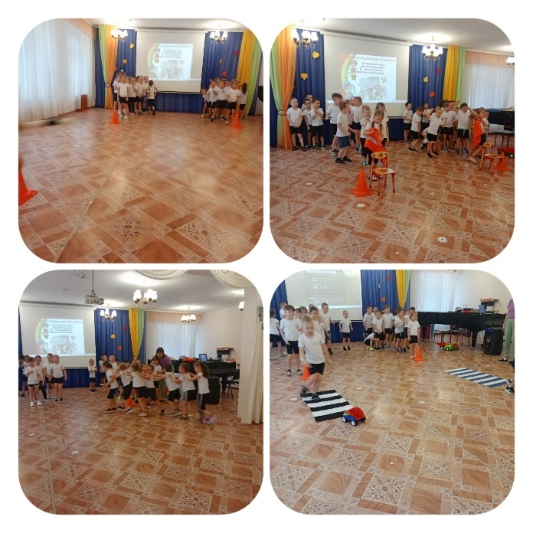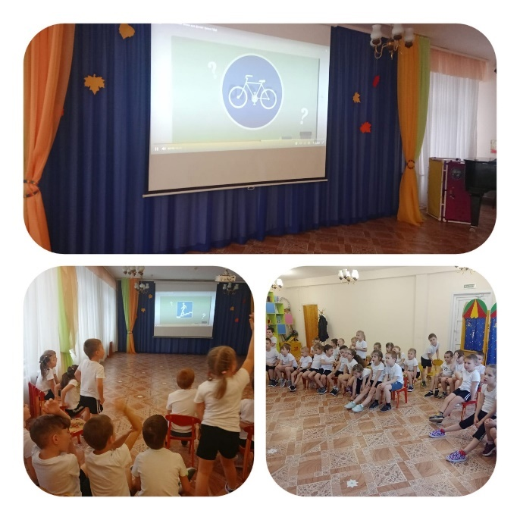

Приложение 7
Командные игры для детей «Зима»

«Хоккейная эстафета» | Состязания между командами в поражении ворот противника при помощи мяча и клюшки. Вратарям выдаётся защитная экипировка.
«Тюбинг-ралли» | Состязания мини-экипажей в прохождении на скорость снежной трассы
«Мешки-ловилки» | Команде необходимо поймать в мешки шарики, которые кидает своя команда и помешать метать шары противнику. Вместо шаров можно использовать снежки.
«Уборка территории» | На ограниченной территории лежат веники и равномерно разбросаны мячики. Задача команд вымести шары на территорию соперников.
«Бесшумная обувная» | Без слов дети должны выстроиться в шеренгу от самого маленького размера обуви до самого большого, при этом разговаривать нельзя.
Минное поле | Необходимо перейти «минное» поле по импровизированным островкам друг за другом. Островки разбросаны в любом порядке в виде обручей.
Забег на лыжах | Выберите ровную открытую лужайку. Наметьте линию старта и финиша. Разделите участников мероприятия на команды, в которых может быть по 3-5 человек. Количество игроков зависит от подготовленного инвентаря. Участникам нужно встать на беговые лыжи и пройти дистанцию на скорость.

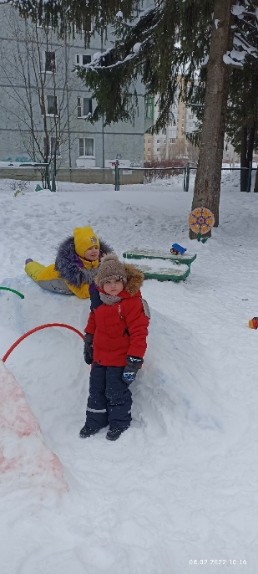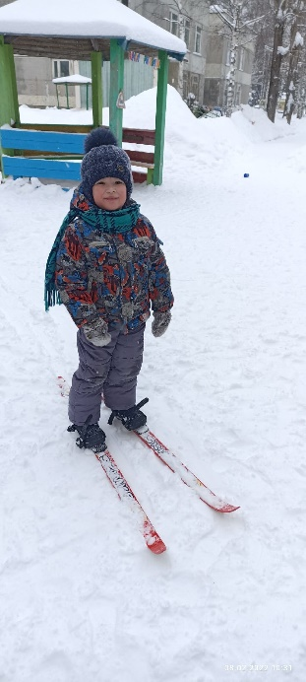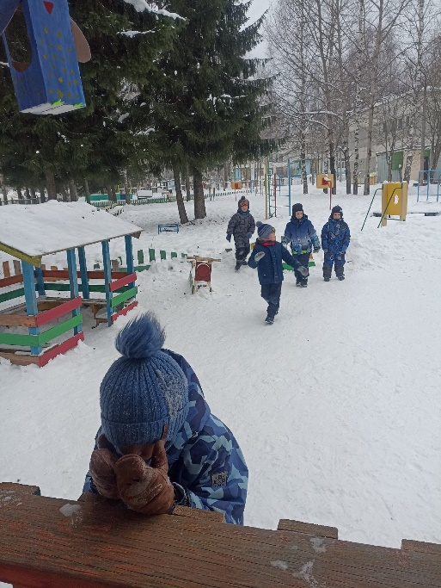

Приложение 8
Занятие по физо с элементами технологии тимбилдинг.
Задачи. Упражнять детей в ходьбе и беге между предметами, в равновесии; повторить задание в прыжках.
1 часть | Ходьба в колонне по одному, ходьба и бег между расставленными в одну линию предметами, 5-6 штук (кегли поставлены на расстоянии двух шагов ребенка); ходьба и бег врассыпную. Построение в три колонны.
2 часть. Обще развивающие упражнения. | 1. И. п. - стойка ноги на ширине ступни, руки вдоль туловища. Руки через стороны вверх, подняться на носки, хлопнуть в ладоши над головой. Опуститься на всю ступню, вернуться в исходное положение (4-5 раз).  2. И. п. - стойка ноги на ширине плеч, руки на пояс. Поворот вправо (влево), отвести правую руку в сторону, вернуться в исходное положение (6 раз).  3. И. п. - сидя на полу, ноги прямые, руки в упоре сзади. Поднять правую прямую ногу вверх, опустить, вернуться в исходное положение. То же левой ногой (6 раз).  4. И. п. - лежа на животе, ноги прямые, руки, согнутые в локтях, перед собой. Вынести руки вперед, ноги приподнять от пола, прогнуться - «рыбка». Вернуться в исходное положение (4-5 раз).  5. И. п. -стойка ноги вместе, руки произвольно вдоль туловища. Прыжки на двух ногах (ноги врозь - ноги вместе) под счет воспитателя 1-8 или удары в бубен (музыкальное сопровождение). Повторить 3-4 раза.
Основные виды движений. | 1. Равновесие - ходьба по гимнастической скамейке (на середине остановиться, поворот кругом, пройти дальше, сойти со скамейки (не прыгая) и вернуться в свою колонну (2-3 раза).  2. Прыжки через бруски (высота бруска 10 см), расстояние между ними 40 см (3 раза). Воспитатель ставит две гимнастические скамейки и на примере двух ребят показывает и объясняет упражнение: «Надо пройти по скамейке, сохраняя равновесие, голову и спину держать прямо, на середине выполнить поворот кругом и пройти дальше». Дети выполняют упражнение одной колонной - так воспитателю легче осуществлять страховку. Темп умеренный. Повторить 2 раза. Далее воспитатель раскладывает в две линии бруски, и дети двумя колоннами выполняют прыжки через препятствие (2-3 раза).
Подвижная игра средней подвижности с пременением технологии тимбилдинг | «Чай-чай-выручай»  Цель: воспитывать помощь и взаимовыручку.  Ход :Выбирается водящий, игроки разбегаются, в случае, если водящий осалит кого-то, игрок должен замереть, расставив руки в стороны и кричать:  «Чай-чай-выручай!»  Другой игрок может подбежать к «заколдованному» и дотронувшись «освободить» его. «Расколдованный» игрок вновь в игре. Игра заканчивается, когда все игроки заколдованы. Водящим становится тот, кого осалили первым (если это удастся вспомнить), или вновь выбирается считалочкой.
Игра малой подвижности спременением технологии тимбилдинг | «Гусеница»  Цель:  Воспитывать умение работать в команде.  Оборудование: мячики ежики — по одному на каждого участника.  Описание: Участники игры встают в колонну друг за другом, воздушный мяч ежик зажат между животом одного играющего и спиной другого. Единой цепи, но без помощи рук должны пройти по залу.  Правила: дотрагиваться до воздушного шара (поправить, придержать и пр.) строго воспрещается;
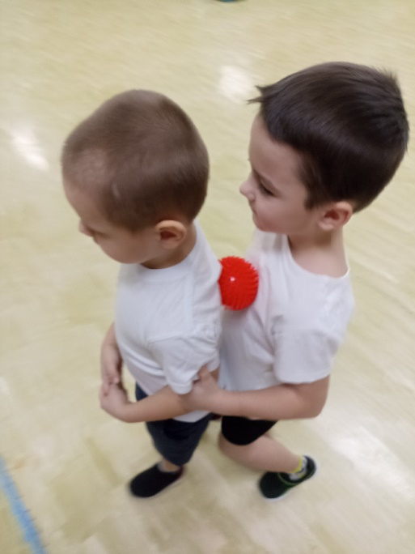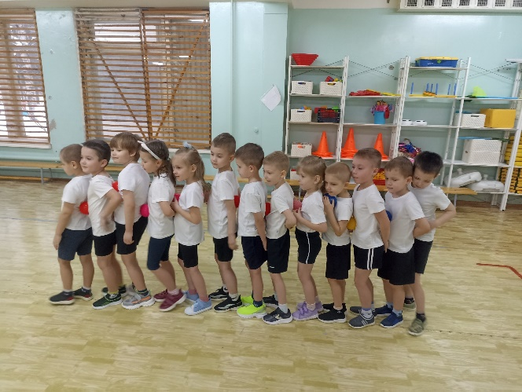

Приложение 9
Игры эстафеты для детей «День здоровья»
«Снайпер» | Каждому участнику команды необходимо сбить мячом кегли, стоящие в ряд. Кидают все по очереди. При этом каждая сбитая игрушка обозначает 1 балл. Сумма баллов всей команды складывают и записывают результат.
«Попади в кольцо» | Каждому участнику дается 3 попытки, необходимо попасть в кольцо (обруч) с определенного расстояния.
«Весёлые ведёрки» | Участники берутся за верёвки и доносят ведёрко, наполненное (шариками, мячами и др.) до корзины. Высыпают и возвращаются назад.
«Ведро бол» | Команда держит ведро за верёвки, один участник из команды бросает мячи об пол так, чтобы команда смогла поймать его с помощью ведра.
«Сороконожки» | Участники встают в колесо и передвигаются до обозначенной линии финиша.
«Совместные танцы» | Участники берутся за обруч и выполняют определённые движения (отклониться назад, присесть и т.д.)
«Туннель» | Команда, взявшись за руки должна пролезть через круг.
«Желоба» | Участники получают желоба, с помощью которых должны переместить мяч из оной корзины в другую, как по трубопроводу.
«Передай обручи» | Команда встаёт в шеренгу и берётся за руки. Участникам необходимо передать обручи на другую сторону, не расцепляя рук.

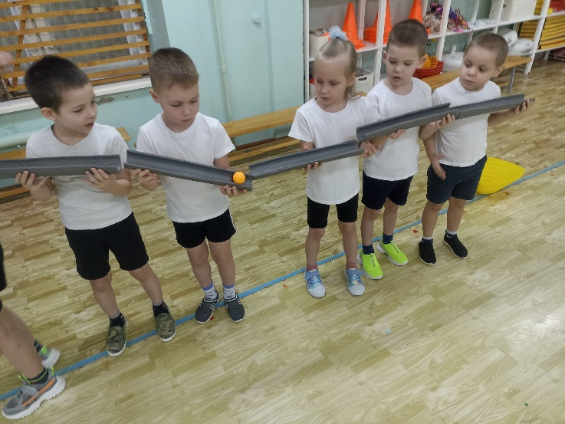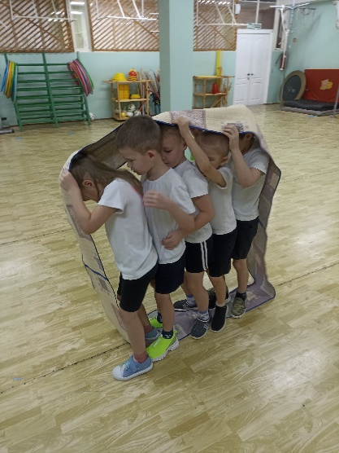
Приложение 10
Выписка из Родительского собрания «Мы стали на год старше»
Повестка дня
1. Игра с технологией тимбилдинга «Не буди дракона»
2. Выступление по теме самообразования
Матвеева АА «Детский тимбилдинг в физкультурно – оздоровительной работе с детьми»
3. Развитие речи детей 4-5 лет
3.1. Развитие речи детей дошкольного возраста посредством мнемотехники Михайлова В.О.
4. Просмотр видеоролика по ПДД
5. Разное.

На входе в группу родителям предлагается заполнить газету «Мы хотим, чтоб наши дети стали…».
«Детский сад - наша вторая семья».
Воспитатель 1: Дорогие родители, бабушки и дедушки наших детей! Мы очень рады видеть вас на родительском собрании, потому что мы понимаем: без союза с детьми, без вашей поддержки и помощи воспитание и создание для них уютной и радостной обстановки в детском саду – невозможная задача.
Семья и детский сад - два общественных института, которые стоят у истоков нашего будущего.
Для того чтобы почувствовать себя комфортно и уверенно взрослым и детям помогают игры. Предлагаю для этого вам поиграть в игру «Комплимент». Сейчас мы встанем все в круг и будем передавать по кругу мяч. Когда вы возьмете его в руки нужно будет представиться и, передавая мяч соседу, сказать ему комплимент.
Проводится игра «Комплимент».
Вот мы с вами немного пообщались. Присаживайтесь на стульчики.
Воспитатель Матвеева А.А.
Тимбилдинг? (англ. Team building — построение команды). Это не заклинание и не проклятье, слово заморское с очень простым значением - командообразование
Это не новомодное течение с запада, оно было всегда. Думаете нет? Вспоминаем .... Племя древних людей, пляшущих у костра с копьями и палками в руках крича и пританцовывая с обещаниями завтра добыть во-о-от такого вот мамонта... Помните 300 спартанцев, которые смогли сдерживать наступление многотысячной армии персов, а все почему, потому что у них "сильный командный дух".
Тут тоже все очень просто и понятно. Одним детям умение общаться дано "с пеленок", у других это вызывает определенные трудности, а есть категория деток, которых общение пугает и ставит в тупик, они замыкаются и боятся попросить совета и помощи. Большинство игр построено таким образом, что в процессе игры может кто-то победить, а кто-то проиграть, часто это и приводит к ссорам. Так вот есть игры способные сплотить детей, подружить их и научить работать в команде, достигая общего результата.
Вот и получается, что детский тимбилдинг - это не просто развлекательное мероприятие с иностранным названием, а целенаправленные задания в игровой форме, цель которых сплотить детский коллектив, научить разговаривать и договариваться, дружить и поддерживать друг друга, добиваться вместе победы, вкладывать в общий результат частичку своих знаний и умений.
Таким образом тимбилдинг из простого игрового действия превращается в мощный инструмент по закладке психологически стабильного и в дальнейшем успешного человека.
«Снежный ком»
Цель: узнать и запомнить имена участников команды; создать дружную атмосферу. Оборудование: не требуется
Ход игры: Группа участников встает в круг, и первый называет свое имя. Второй называет имя первого и свое. Третий - имя первого, второго и свое и т. д.
Рефлексия (предполагаемые вопросы) В чем была сложность? Что нового узнали о других? Какие эмоции преобладали?
«Не буди дракона»
Цель: способствовать развитию командного духа.
Ход игры: В этой игре дети – жители деревни, которую долгое время терроризирует огнедышащий дракон. Единственный способ избавиться от него – выстроиться по росту в ряд. Но делать это дети должны молча, чтобы не разбудить дракона. Как только они выстроятся, они должны вместе выкрикнуть: «Прочь!». Тогда дракон наконец-то исчезнет и перестанет терроризировать жителей деревни.
«Кто быстрее?»
Цель: сплотить коллектив. Оборудование: не требуется
Ход игры: Участники должны быстро, без слов, построить, используя всех игроков команды, следующие фигуры: квадрат, треугольник, ромб, буква, птичий косяк. Психологический смысл игры: координация совместных действий, распределение ролей в группе.
Рефлексия (предполагаемые вопросы): трудно было выполнять задание? Что помогло при его выполнении?
Ваши мечты осуществляться, если мы с вами будем работать в тесном контакте.
В заключении хочется сказать: “Дети – это счастье, созданное нашим трудом!” и пожелать друг другу успеха в нашем нелегком деле.
Спасибо за внимание!

Приложение 11

Консультация для родителей:
«Что такое тимбилдинг?»

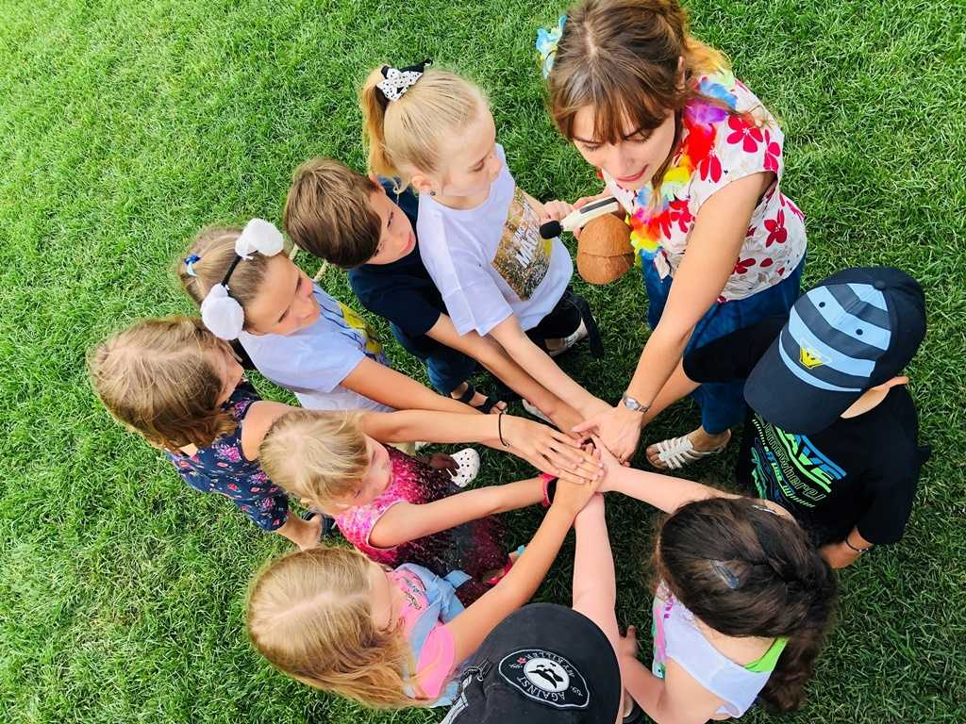



Приложение 12
Эстафеты к празднику 23 февраля для пап 2023

Командующий 1 | Армию Российскую  Любят все у нас,  О Российской Армии  Будет наш рассказ.  Наша Армия родная  И отважна и сильна,  Никому не угрожая,  Охраняет нас она.  Оттого мы любим с детства,  Этот праздник в феврале.  Слава Армии Российской  Самой мирной на земле
Марш детей под песню А. Филиппенко «Наша Родина сильна»
Командующий 2 | Мы рады приветствовать вас в этом зале. Сегодня мы будем соревноваться в ловкости, силе и быстроте.
Ребята строятся в одну шеренгу поочередно моряк пограничник, проходят по залу и делятся на две команды «Моряки » и «пограничники»

Командующий 1 | Начнём соревнование  И первое задание  На меткость и внимание.  Вам скажу без лицемерия  Мне по нраву артиллерия!  Там ребята хоть куда –  Цель найдут они всегда!
1. эстафета «Артиллеристы» (Мешочек с песком, 2 корзинки)
В эстафете каждый ребёнок держит в руках снаряд для метания(мешочек). На расстоянии 2-3 метра от линии старта напротив каждой команды с корзинами в руках стоят папы. Задача пап поймать все снаряды не сходя с места.

Командующий 1 | Вы справились с заданием, но настоящий солдат должен быть не только метким, но и ещё и выносливым, чтобы преодолевать любые препятствия на пути к цели. Сейчас нашей целью будет подвезти боеприпасы.
Командующий 2 | Военная машина – не трактор, не такси,  Автомобилист отважный секретный груз вези.  В составе экипажа, водитель высший класс,  Любому рулевому он в схватке фору даст.
2 «Военный водитель» (6 конусов, 2 кольца от кольцеброса)
Игрок каждой команды, держа в руках руль(кольцо от кольцеброса), змейкой обегает кегли, расставленные на дистанции, возвращается к месту старта и передаёт руль следующему участнику. Если ребёнок роняет кеглю, он должен поставить её на место и обежать ещё раз. Побеждает команда, закончившая эстафету первой.
Командующий 1 | Он металлическую птицу  Поднимет в облака.  Теперь воздушная граница  Надежна и крепка!
3 эстафета «Военный лётчик» (2 конуса, 2 обруча)
(тренировочный вылет с дозаправкой в воздухе)
Описание: По команде первые участники беут по прямой, одев на себя обруч. Добежав до конуса, делают присед, одевают на конус обруч, имитирует «дозаправку самолёта». Обратно бег по прямой, передавая обруч следующему участнику. Выигрывает команда, которая первая закончит дистанцию.
Командующий 2 | Слава нашим саперным войскам,  Героизм не подвластен векам,  Каждый день, каждый миг, каждый час,  Вы, как прежде спасаете нас.
4. эстафета «Отважные сапёры» (2 «мины»)
Описание: Первые участники бегут по прямой до «мины», откручивают крышку и бегут обратно, передавая её следующему участнику. Следующие участники закручивают крышку. Эстафету передают хлопком руки.
Командующий 1 | Военный госпиталь, больные  В тоске проводят вечера,  Их далеко края родные,  И лишь дежурит медсестра.
5 эстафета «Военная медсестра» (для мам)
Описание: мамы занимают места на линии старта, у каждой в руках «бинт». Папы сидят на стульчиках на противоположной стороне. По команде первые мамы бегут до папы и делают перевязку. Обратно бег по прямой, передавая эстафету хлопком руки по ладони следующего участника. Выигрывает команда, которая первая закончит дистанцию.
Командующий 2 | «Склад боеприпасов»  Во время боевых действий очень важно вовремя доставить боеприпасы. Это конечно же быстрее сделать в команде!
6 (необходимо взять «снаряд» мяч из короба и передавая его друг другу, положить в другой короб)

Командующий 1 | Берег левый, берег правый начинаем переправу.  «Переправа»
7. Команде нужно переправится, с одной стороны, на другую с помощью двух обручей. Командир возвращается за каждым участником обратно сам.

Командующий 2 | А теперь берёмся за канат,  Кто сильнее из ребят?  Тот, кто перетянет,  Самым сильным станет!
8.эстафета «Перетягивание каната»
Сначала соревнуются мальчики, а затем два папы стараются перетянуть канат у команды девочек.
Командующий 1 | В небе праздничный салют,  Фейерверки там и тут.  Поздравляет вся страна  Славных воинов, ура!.
9.эстафета «Салют Российской Армии» (2 конуса, 2 Российских флага, 18 обручей.)
Описание: Капитан стоит последний. По команде первый участник добегает до первого обруча, поднимает его, встаёт слева от обруча перпендикулярно ставит на пол ребром к себе и крепко держит, придавив к полу. Следующий участник пролазит в первый обруч, поднимает второй и встаёт также как первый участник и.т.д. Последним пролазит в обручи капитан, добегает до конуса, поднимает Российский флаг. Выигрывает та команда, капитан которой первый поднимет флаг.

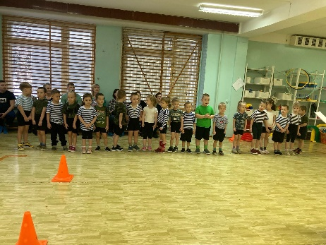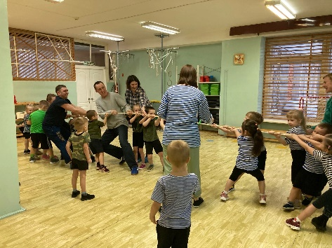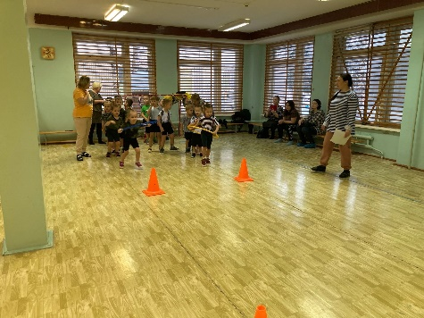

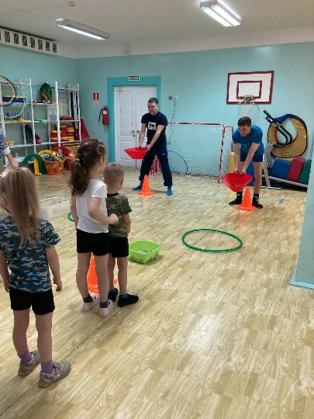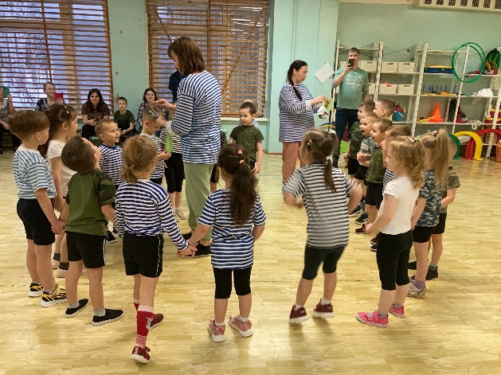

Приложение 13
Детский тимбилдинг: игры и упражнения.
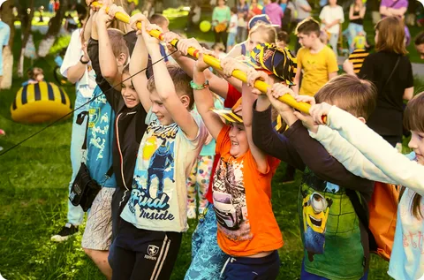



Приложение 14

Выписка из родительского собрания «Этнокультурное воспитание дошкольников».
Повестка дня:
1. Игра с тимбилдинг технологией «Комплимент»
2. Выступление Матвеевой АА по теме этнокультурное воспитание дошкольников. Игра с технологией тимбилдинг, с этнокультурным направлением. «Шыр да пельос» (Мышь и угол)
3. Презентация «Центры Эжвы», которые помогают знакомить с культурой родного края»
3.1. Показ фрагмента занятия с региональным компонентом. Михайлова В.О.
4. Итоги по технологии тимбилдинг. Матвеева А.А.
5. Рефлексия.
Добрый вечер уважаемые родители. Мы рады приветствовать вас в нашей уютной кабинете – коми избе. И не зря мы решили провести это родительское собрание именно здесь, так как тема нашего сегодняшнего собрания – «Этнокультурное воспитание дошкольников».
Сейчас мы предлагаем вам поиграть в игру «Комплимент». Встаньте в круг и передавая мяч сделайте друг другу комплемент. Как же прекрасно, когда мы слышим искренне слова о том , что мы особенные.
Мир детства! Особый мир, вселенная, наполненная яркими красками, звуками и образами, удивительными предметами. А ребенок – первооткрыватель, который жадно глотает информацию, познает скрытые пока от него секреты и пытается осознать себя в этом мире.
Для любого человека важно осознание себя, как части целого, части общества, испытывать при этом чувство причастности к культуре своего народа, быть частью своей великой страны и продолжением ее истории. И происходит это осознание в раннем детстве, с познания своей малой Родины: истории своей семьи и традиций, переходящих из поколения в поколение, истории родного города, рассказов о знаменитых земляках и их заслугах, знакомства с бытом и культурой своего народа.
Без знания своих корней, традиций своего народа нельзя воспитать настоящего гражданина, патриота, любящего свой дом и семью, свою страну, с уважением относящегося к другим народам.
Давайте сейчас вместе с вами поиграем в одну очень интересную игру по тимбилдингу с региональным компонентом.
Шыр да пельос (Мышь и угол)
Из числа игроков выбирают водящего, который становится «кошкой», остальные – «мышки». Играют в помещении с пустующими обручами. «Мышки» становятся по обручам, а выбранная «кошка» ходит между ними и приговаривает: Шыро, шыро, вай мен пельос!
«Мышка, мышка, дай мне угол!»
Пока звучит музыка «мыши» гуляют возле обручей, когда заканчивается музыка , «кошке» и «мышкам» надо успеть занять освободившийся угол. Кому не достанется угол, становится водящим.
Правда интересно, еще много можно рассказывать про предметы старины. Надеемся, что наша с вами встреча подтолкнёт нас на дальнейшее сотрудничество.
Хотелось бы повести итоги работы с детьми по технологии тимбилдинг. Наши ребята стали увереннее брать на себя главные роли в игре, они не боятся проиграть. Стараются выручить друг друга в игре. Работы в данном направлении будет продолжаться. Надеемся на вашу поддержку.
Рефлексия
Уважаемые родители прошу вас закончить фразу по кругу:
сегодня я узнал… было интересно… было трудно… я выполнял задания… я понял, что… теперь я могу… я почувствовал, что…
Приложение 15
Игры эстафеты с использованием технологии тимбилдинга «Юные пожарники»
Цели:
обобщить знания детей о безопасном поведении на улице и дома/в быту, сформировать умение правильно действовать в экстренных ситуациях.
Задачи:
- развивать лидерские качества, чувство сплоченности
- умение выручать друг друга, умение слышать друг друга и считаться с другим мнением, умение детей открыто высказывать свое мнение не обижая других.
- повысить уровень двигательной активности у детей через технологию тимбилдинга.
- воспитывать уважение друг другу и взаимовыручку.
Оборудование: коврики; гимнастические скамейки; тоннели; мячи; картинки; 2 телефона; ведро-2; игрушки куклы; красные платочки; маркеры;
Ход:
Инструктор: | Ребята, я знаю одно очень замечательное стихотворение и хочу его вам прочитать  Они придут на помощь нам,  Когда бушует океан,  Когда землетрясение,  Тайфун иль наводнение.  Рискуя жизнью, нас спасут –  Такой у них опасный труд!  Скажите о ком это стихотворение?
Ответы детей
Инструктор: | Работа спасателя очень тяжелая и мужественная. Поэтому в данной профессии работают отважные, исполнительные, дисциплинированные, выносливые и уверенные в себе люди, умеющие работать в команде.  Создадим спасательный отряд  Смелых и находчивых ребят.  Помчимся мы под вой сирены  Решать возникшие проблемы.
Звук сирены.
Инструктор: | Отряд! Равняйсь! Смирно! Выпрямляем дружно спинки и выходим на разминку.
«Солнышко лучистое» - разминка.
Инструктор: | Молодцы! А сейчас я хочу проверить, умеете ли вы друг с другом соревноваться. Разделю вас на две команды. Теперь слушайте мою команду:  В шеренгу за мной становись, подравнялись, на первый- второй рассчитались! Кто первый – два шага вперед! Раз! Два! Направо! Сомкнись! Отличные получились команды! Как же мне вас назвать?  Смелые и Сильные!  Первая команда: Смелые!  Вторая команда: Сильные!
Инструктор: | Теперь будем выбирать капитанов!
На полу разложены коврики в виде двух кругов.
Дети под музыку бегают вокруг ковриков. Затем несколько ковриков убирается. Когда музыка прекращается, дети встают на коврики, кому их не хватает, садятся на скамейки. И так продолжается, пока не останется по одному участнику.
Инструктор: | Вот наши командиры!
Звучит аудиозапись телефонного звонка.

Инструктор: | Алло! Главный спасатель на проводе!  Звук из трубки:  А лисички  Взяли спички,  К морю синему пошли,  Море синее зажгли.  Море пламенем горит,  Выбежал из моря кит:  «Эй, пожарные, бегите!  Помогите, помогите!»  Вызов принят!  А вы спичками играете, ребята?  Вот вам первое задание.  Случился пожар, необходимо правильно вызвать пожарных.
Игра: «Вызов пожарных»
Вам нужно добежать до телефона, поднять трубку, набрать 01, сказать адрес и свое имя.
Инструктор: | Молодцы, пожарных мы вызывать умеем.  А теперь необходимо потушить пожар.  А чем можно тушить пожар?
Игра «Тушим пожар»
За ориентиром стоят предметы (по количеству детей, которые надо
«тушить», на них сверху кладутся красные платочки – «огонь».
Первый участник в руках держит «ведро с водой». По сигналу первый участник бежит, подбегает к любому предмету, «тушит» его, (направляет ведро на платочек). Забирает платочек и возвращается в свою команду, передает ведро следующему.

Инструктор: | И с этим заданием вы справились, но в горящем доме остались пострадавшие. Команды, вас ждет серьезное испытание! Нужно пробраться в горящий дом и вынести пострадавших!
Игра: «Спасаем пострадавших»
Полоса препятствия для каждой команды: тоннель.
Посмотрим, чья команда быстрее справится с заданием!
Инструктор: | Тили тили бом загорелся кошкин дом!!!  Ребята чтобы его потушить нам нужно собрать с вами разрезную картинку.
Командой собираем разрезные картинку «Пожар»
Инструктор: | Алло! Главный спасатель на проводе!  Это две подружки куколки Маши маму не слушались, ушли без спроса гулять и заблудились! А можно без разрешения гулять одному?  Но вы знаете, что одному ходить гулять нельзя, и вы отправитесь на задание командами.
Эстафета «Куклы Маши заблудились»
Вы должны, держась за руки, идти в лес, обходя препятствие, дойти до кукол и принести их сюда. Посмотрим, чья команда быстрее справится с заданием.
Инструктор: | Прозвучал сигнал! Срочно всем нужно эвакуироваться, командиры должны вывести всех из опасности!!
Игра «Переправа» Командир берет одного участника оббегает фишку, заберает второго и т.д.
Инструктор: | Отряд! В одну шеренгу становись! Равняйсь! Смирно!  Сегодня наш отряд закончил тренировку. Но чтобы стать настоящими спасателями, надо тренироваться каждый день.  Вы сегодня, все ребята,  Были ловки и смелы,  Себя вы показали  С самой лучшей стороны!

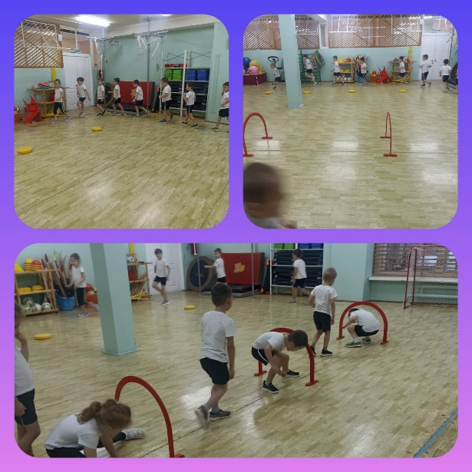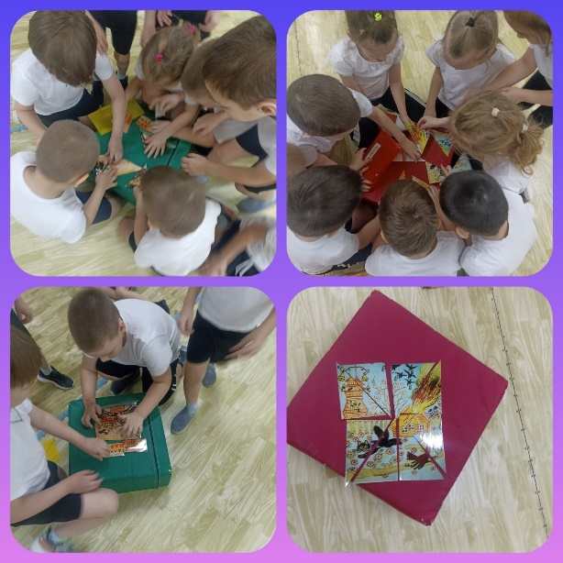
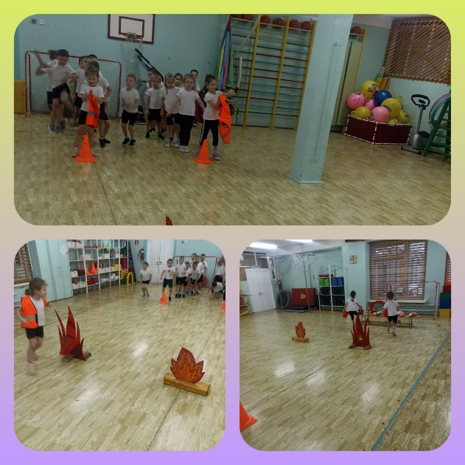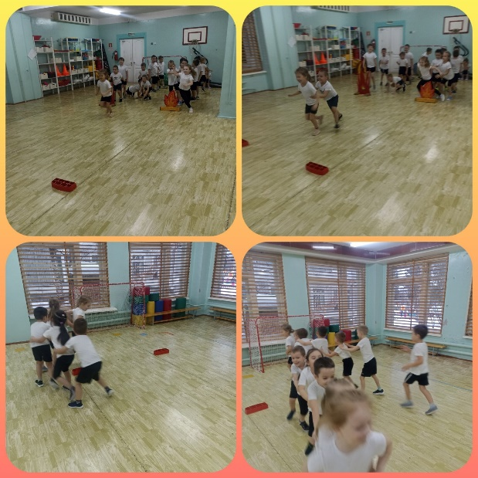

Приложение 16

Итоги диагностики по «Два домика» Т. Д. Марцинковской
Общение и совместная деятельность детей-дошкольников в группе сверстников – важнейшие источники формирования их положительного эмоционального отношения друг к другу. Направленность переживаний ребёнка на себя или на другого определяет характер его отношения к сверстнику, вносит в него отчуждение или доброжелательность, гуманность.
Изучение детских взаимоотношений по методике «Два домика» показало, что разные формы организации совместной деятельности по-разному влияют на характер эмоциональных проявлений детей друг к другу, а значит, и на становление их взаимоотношений. Можно предположить, что положительная эмоциональная направленность на соучастника деятельности формируется в процессе такой её организации, при которой объектом переживаний ребёнка становится не только собственный успех, но и успех товарища, успех общего дела. Характер эмоционального отношения к партнёру, определяясь всей совокупностью личностных свойств, уровнем притязаний, степенью отзывчивости и многим другим, существенно зависит от того, в какой мере в деятельности реализуются потребности и ожидания ребёнка.
Интерпретируя результаты проведённого теста, обращалось огромное внимание на то, сколько детей ребёнок поместил в «хороший» домик и в «не очень хороший» домик, то есть в отношении кого из детей группы сделан положительный, а в отношении кого – отрицательный выбор. Для каждого ребёнка подсчитывалось число положительных и отрицательных выборов со стороны других детей группы. Тем самым можно было выявить:
1) «Социометрических звёзд» — это внешне привлекательные, достаточно уверенные в себе дети, которые пользуются авторитетом в группе сверстников, они лидируют в играх, с ними охотно дружат другие дети;
2) «Предпочитаемых» - эти дети предпочитают игры и общение с постоянным ограниченным кругом друзей (или одним постоянным другом, при этом с другими детьми они почти не конфликтуют, в своей маленькой группе могут быть лидерами;
3) «Принимаемых» — это активные, подвижные, достаточно общительные, но нередко конфликтные дети, они легко вступают в игру, но также легко ссорятся и отказываются играть, часто обижаются и обижают других, но легко забывают обиды;
4) «Непринимаемых» - этих детей просто не замечают, их как будто нет в группе, как правило это тихие, малоактивные дети, которые играют в одиночестве и не стремятся к контактам со сверстниками; чаще всего такие результаты получают в отношении частоболеющих ребят и тех, кто недавно пришёл в группу;
5) «Отверженных» — это дети, которых отвергают сверстники, нередко они внешне мало привлекательны или имеют явно выраженные физические дефекты; нервозы, Чрезмерно конфликтны, негативно настроены по отношению к другим детям.
В данном диагностическом материале обследования детей предшкольных групп на исследование межличностных отношений была использована методика «Два домика».
В исследовании участвовали дети средней группы №5 (есть дети которые пришли из параллельной группы №3)
В конце года мониторинг показал.
Колличество детей в группе, принимающих участие в мрниторинге 24
Количество «социометрических звёзд» – 3 человек (%);
Количество предпочитаемых – 20 человек (%);
Количество принимаемых – 1человек (%);
Количество непринимаемых –0 человека (%);
Количество отверженных – 0человека (%).
Список используемой литературы:
1) Формирование взаимоотношений дошкольников в детском саду и семье. Под ред. В. К. Котырло., М., «Педагогика», 1987 г.;
2) Психолого-педагогическая готовность ребёнка к школе. Н. В. Нижегородцева, В. Д. Шадриков., М., изд-во «ВЛАДОС», 2001 г.

